🌿 Embrace the Flow

Een zesdaagse retreat voor ontspanning, energie & diepe verbinding

Stap uit de drukte van het dagelijks leven en laat je meenemen op een zachte, transformerende reis.
Embrace the Flow is een uitnodiging om te vertragen, te voelen en opnieuw contact te maken met jezelf — in een warme bedding van rust, energie en bewustzijn.

Het retreat biedt ruimte voor ontspanning, loslaten, integratie en diepe verbinding met jezelf en de groep. Alles mag er zijn, niets hoeft.

Georganiseerd door Karin & Maxime

Ps. bekijk het programma hieronder, kleine wijzigingen of aanvullingen onder voorbehoud. Denk aan een mooie gezamenlijke wandelen, voor degene die zin heeft, of bezoek aan Alcudia stad

🌿 Zondag 4 oktober 2026

Dag 1 – Aankomst & Landing
Vandaag mag je aankomen.
Zonder haast, zonder verwachtingen. Je lichaam en zenuwstelsel krijgen de tijd om te landen.

Middag
- Aankomst op de retreat locatie
- Welkom, inchecken & kennismaking
- Vrije tijd om te ontspannen (zwembad, tuin, rust)

Avond
- Gezamenlijk diner
- Openingsmeditatie: aankomen & intentie zetten
- Rust en integratie

🌿 Maandag 5 oktober 2026

Dag 2 – Energie & Ontspanning
Een dag waarin energie mag stromen en ontspanning centraal staat.

Ochtend
- Yoga
- Ontbijt
Late ochtend / middag
- Vrije tijd (zwembad, zon, rust)
- Lunch
Middag
- Kundalini NRGY sessie
Na de sessie
- Vrije tijd & integratie
- Optioneel privé sessies:
Spinal NRGY / Access Bars / Reiki / Anke of Lemniscaat sessie – €55,-
Avond
- Avondeten
- Floating Soundhealing
(diep ontspannend, liggend)

🌿 Dinsdag 6 oktober 2026

Dag 3 – Release & Diepe Healing
Vandaag nodigen we het lichaam uit om los te laten wat niet langer dient.

Ochtend
- Breathwork sessie
- Ontbijt
Late ochtend / middag
- Vrije tijd
- Lunch
Middag
- Body Release Tension sessie
- Cosmic NRGY activatie
Na de sessie
- Vrije tijd & integratie
- Optioneel privé sessies – €55,-
Avond
- Avondeten
- Floating Sound Healing
(zacht, dromerig en diep regulerend)

🌿 Woensdag 7 oktober 2026

Dag 4 – Integratie & Zachtheid
Een dag om alles te laten bezinken en te integreren op jouw tempo.
Ochtend
- Ochtendmeditatie en zachte yoga sessie
- Ontbijt
Late ochtend / middag
- Vrije tijd (zwembad, rust, journaling)
- Lunch
Middag
- Zachte integratie sessie
(lichaamswerk / meditatie / sharing)
Avond
- Avondeten
- Vrije avond voor rust en stilte

🌿 Donderdag 8 oktober 2026

Dag 5 – Verdieping & Activatie
Een dag van verdieping, bewustzijn en het bekrachtigen van je energie.

Ochtend
- Breathwork
- Kundalini NRGY sessie
- Ontbijt
Middag
- Vrije tijd (zwembad, rust, integratie)
- Lunch
Namiddag
- Optionele privé sessies – €55,-
- Vrije tijd
Avond
- Avondeten
- Sound / meditatie / ritueel / Yoga Nidra
(afstemming & innerlijke verdieping)

🌿 Vrijdag 9 oktober 2026

Dag 6 – Afsluiting & Vertrek
Een zachte afronding waarin alles mag bezinken.
Ochtend
- Ochtendmeditatie
- Ontbijt
- Afsluitende cirkel
(integratie, dankbaarheid & afronding)
Vertrek
- Uitchecken & vertrek

🌿 Welkom

Stel je voor…
Je wordt wakker in de stilte van het Mallorcaanse landschap. De zon verwarmt langzaam de dag, vogels fluiten op de achtergrond en er is niets wat moet. Alleen ruimte. Voor jezelf. Voor rust. Voor verbinding.

Deze prachtige villa vormt de bedding voor ons retreat. Een plek waar je mag loslaten, opladen en opnieuw contact maken — met jezelf en met gelijkgestemden.

De accommodatie ligt in Ca’n Picafort, in het rustige noorden van het eiland, en op slechts 16 km van de oude binnenstad van Alcúdia. Omringd door natuur, licht en ruimte — een plek waar je vanzelf tot rust komt.

🏡 De accommodatie

De villa is ruim, licht en comfortabel — een veilige en warme plek om samen te zijn.
- 🛏 5 comfortabele slaapkamers
- 🚿 4 badkamers met douche en haardroger
- 🛋 Gezellige woonkamer voor gezamenlijke momenten
- 🌞 Ruim terras
- 🏊‍♀️ Buitenzwembad
- 📶 Gratis WiFi
- 🚗 Gratis privé parkeergelegenheid
Alles in en rondom het huis ademt rust, eenvoud en comfort.
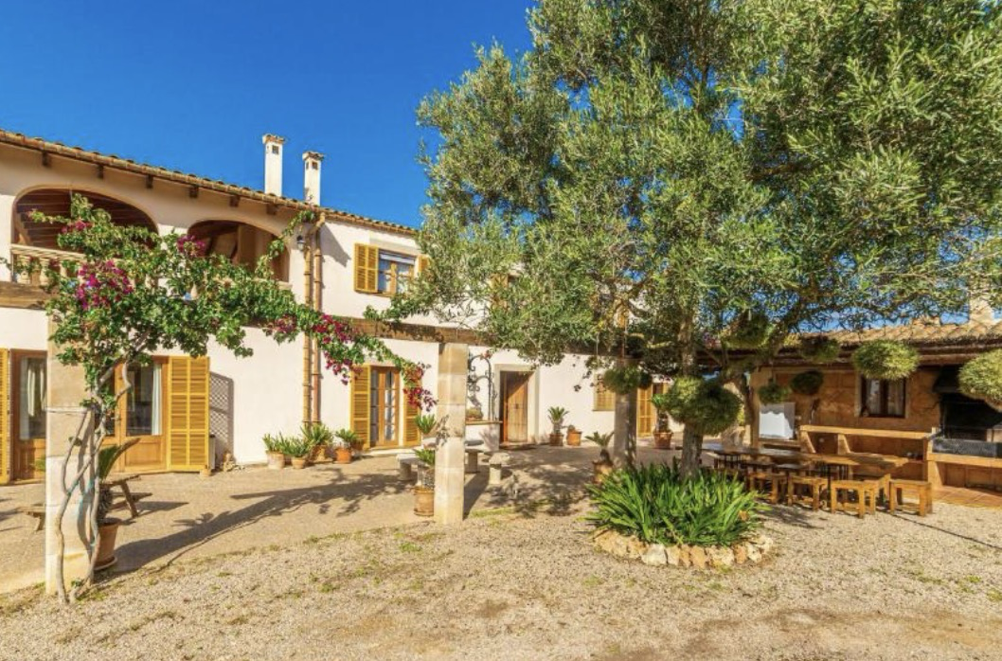
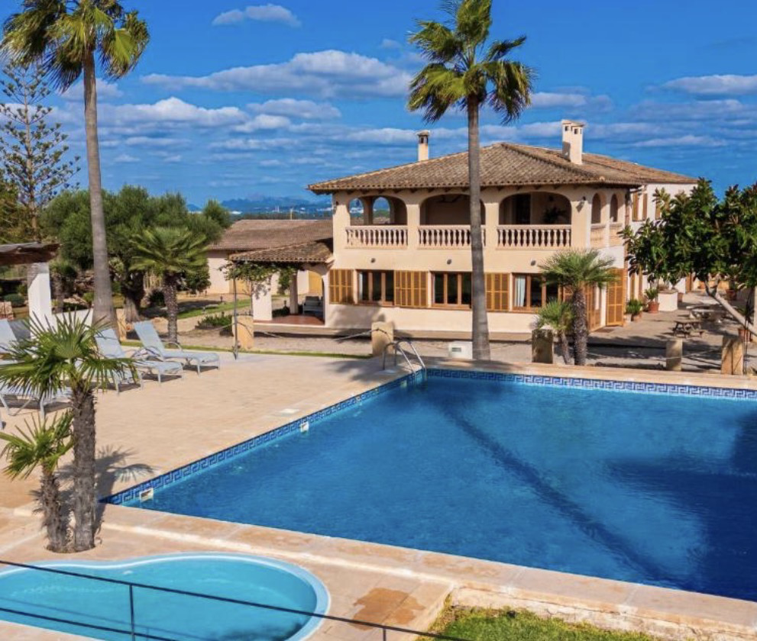

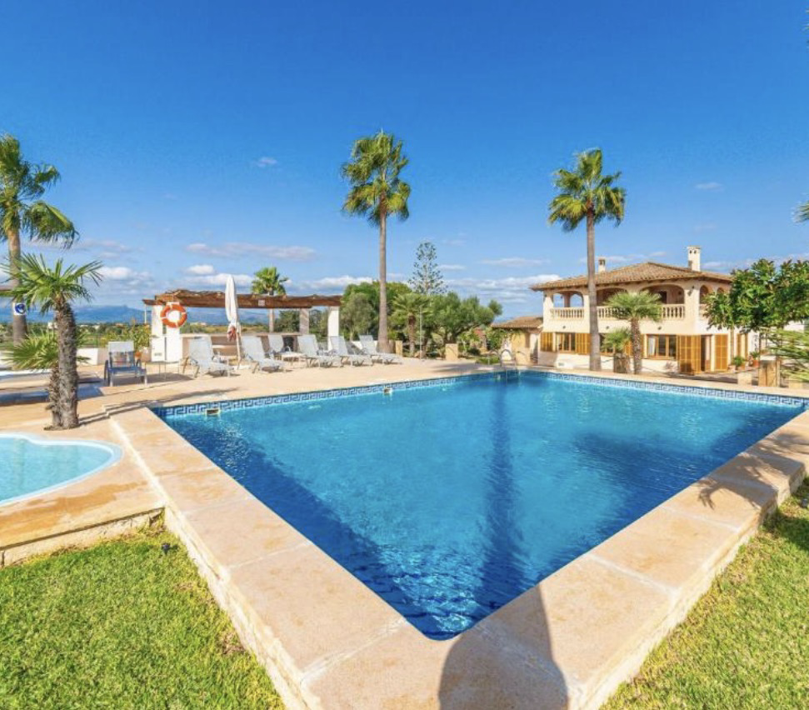

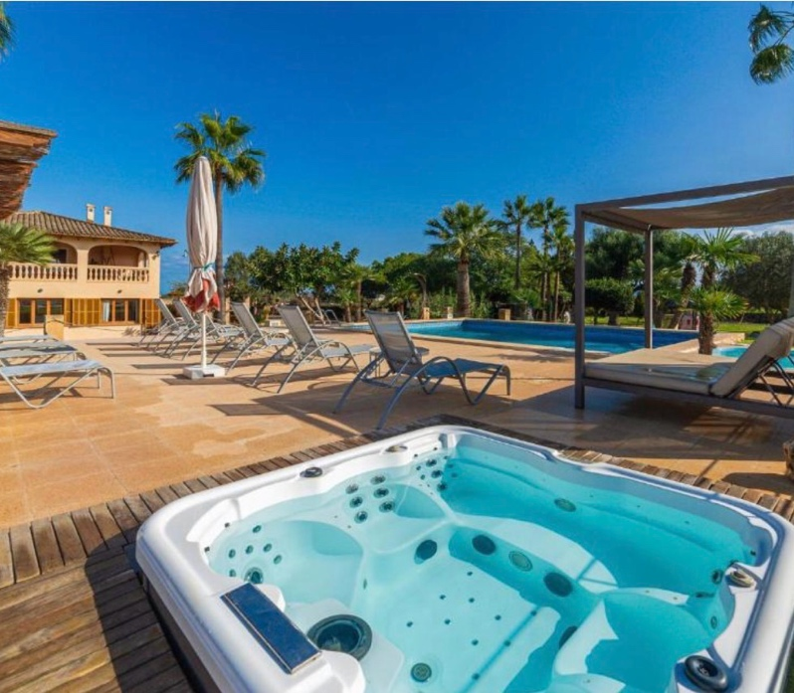
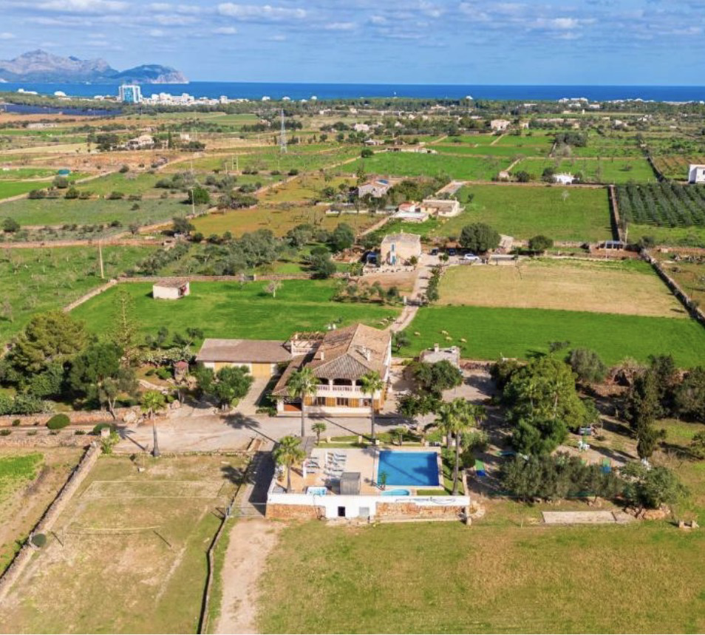

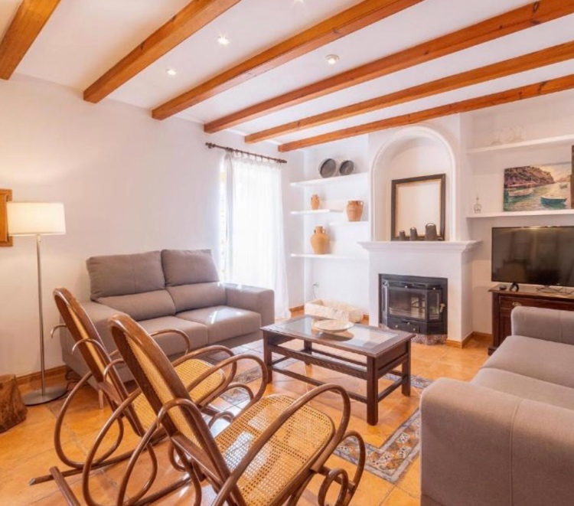
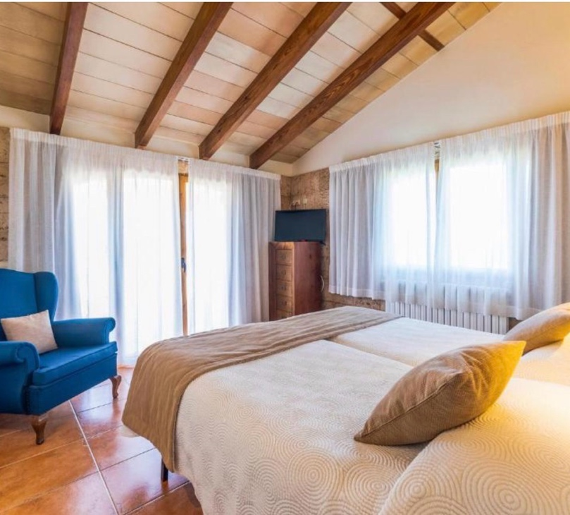
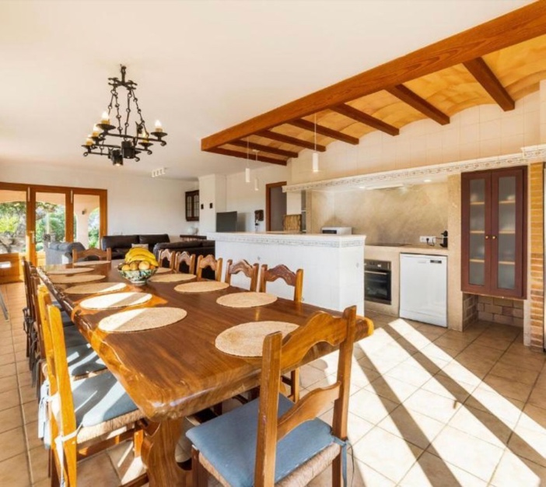

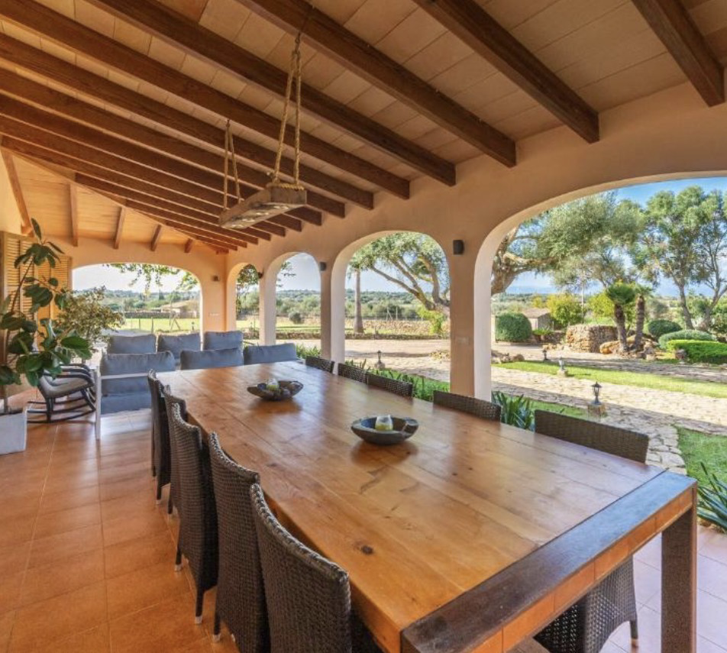

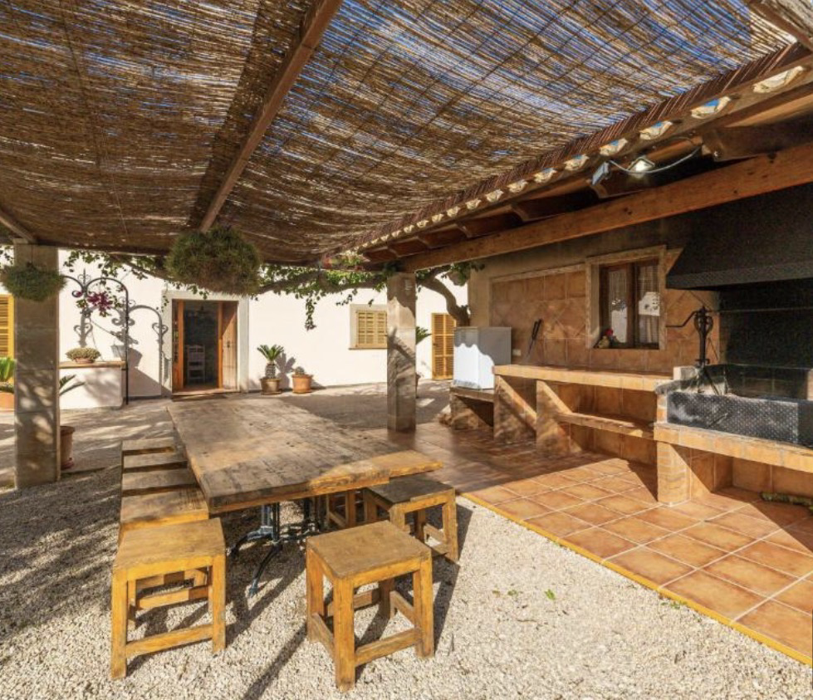

🌾 Natuur & omgeving

Op slechts 10 km afstand ligt het indrukwekkende Natuurpark S’Albufera de Mallorca — een oase van stilte, ruimte en natuur.

Daarnaast bevinden zich in de omgeving:
- ⛰ Klooster van Lluc – ca. 42 km
- 🌊 Kaap van Formentor – ca. 46 km

✈️ Luchthaven Palma de Mallorca ligt op ca. 62 km afstand.

✈️ Reis & aankomst

De reis is eenvoudig en goed te organiseren. Vluchten zijn ruim beschikbaar en betaalbaar.

Onze aanrader:
- Vliegen met Ryanair of Transavia
- Vertrek vanaf Eindhoven

Wanneer iedereen op dezelfde vlucht aankomt, regelen wij gezamenlijk vervoer vanaf de luchthaven naar de villa en weer terug.
De kosten hiervoor bedragen €21,- per persoon (retour luchthaven – villa).

🤍 Het retreat
Dit retreat is een uitnodiging om:
- te vertragen
- te ontspannen
- te verdiepen
- en weer thuis te komen bij jezelf
In een kleine, intieme groep creëren we een veilige ruimte voor rust, bewustzijn en verbinding — zonder druk, zonder verwachtingen.
Alles mag, niets moet.

🍃 Verzorging & maaltijden
- Liefdevol bereide, gezonde maaltijden
- Verse ingrediënten
- Dagelijks vers fruit en fijne snacks

Alles is erop gericht om je lichaam te ondersteunen en te voeden tijdens het retreat.

🌿 Extra verdieping
ijdens je vrije tijd is het mogelijk om privé sessies bij te boeken bij Karin of Maxime voor persoonlijke verdieping en begeleiding.
- Investering: €55,- per sessie

🎒 Wat neem je mee?
- Comfortabele, luchtige kleding
- Iets warms voor de frisse momenten
- Badkleding
- Zonnebrand
- Fijn boek of journal
- Een open hart & nieuwsgierigheid 💛
Alles wat je echt nodig hebt, is er al.

🌸 Voor wie is dit retreat?
Voor jou, als je:
- behoefte hebt aan rust en ruimte
- wilt vertragen en verdiepen
- openstaat voor verbinding
- verlangt naar eenvoud, natuur en zachtheid
Je hoeft niets te kunnen of te zijn. Je bent welkom precies zoals je bent.

💫 Investering in jezelf

🌟 Early Bird (geldig t/m 15 juli)
- €999,- – gedeelde tweepersoonskamer
- €1333,- – privé kamer

🌿 Reguliere prijs (vanaf 16 juli)
- €1111,- – gedeelde tweepersoonskamer
- €1444,- – privé kamer
✨ Inclusief:
- Verblijf
- Alle maaltijden
- Programma & begeleiding
✈️ Vlucht, vervoer en privé sessies zijn exclusief.

We kijken er enorm naar uit om deze bijzondere ervaring samen met jou te beleven op Mallorca.
Met warme groet, Karin & Maxime 🤍

📜 Annuleringsvoorwaarden & Deelnamevoorwaarden

1. Doorgaan van het retreat
Het retreat gaat door bij minimaal zes (6) deelnemers. Bij annulering door de organisatie wordt het volledig betaalde bedrag terugbetaald.

2. Aansprakelijkheid & eigen verantwoordelijkheid
Deelname geschiedt volledig op eigen risico. De organisatie is niet aansprakelijk voor schade, letsel, verlies of ziekte.

3. Gezondheid & geschiktheid
De deelnemer verklaart lichamelijk en geestelijk in staat te zijn om deel te nemen. Eventuele bijzonderheden dienen vooraf te worden gemeld.

4. Annulering door deelnemer
Tot 30 dagen voor aanvang: 50% restitutie
Binnen 30 dagen voor aanvang: geen restitutie
Deelname mag worden overgedragen aan een ander tot 14 dagen vooraf

5. Wijzigingen
Wij behouden ons het recht voor het programma of onderdelen daarvan te wijzigen.

6. Overmacht
Bij overmacht kan het retreat worden verplaatst of geannuleerd. Restitutie kan niet worden gegarandeerd.

7. Gedrag & veiligheid
Respectvol gedrag wordt verwacht. Bij grensoverschrijdend gedrag kan verdere deelname worden beëindigd zonder restitutie.

8. Toepasselijk recht
Op deze voorwaarden is Nederlands recht van toepassing.

